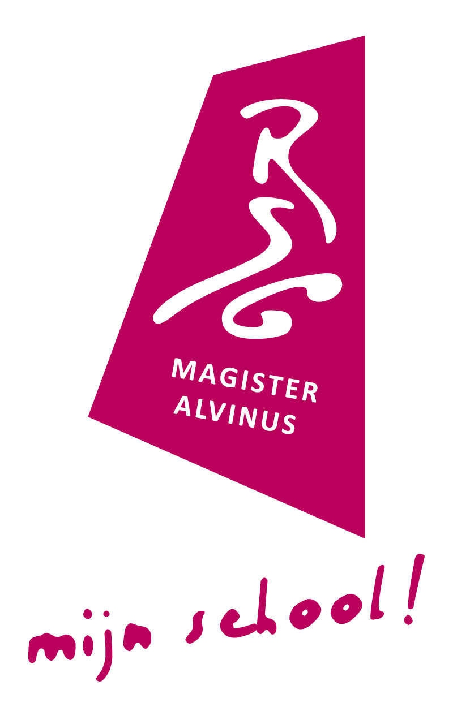
Vakdocent als begeleider profielwerkstuk

Kort samengevat is de taak van de begeleider:

a. leerling opleiden tot het niveau waarop met vrucht een profielwerkstuk
gemaakt kan worden;
b. de leerling coachen tijdens het PWS-proces;
c. de leerling beoordelen op zijn PWS-verrichtingen.

In het voortraject wordt de leerling door middel van de lopende curricula op een niveau gebracht wat betreft kennis en vaardigheden, waardoor een leerling op niveau een profielwerkstuk kan gaan volbrengen. De praktische opdrachten en practica zijn hierbij een belangrijk instrument.

Het PWS-traject is op de RSG vastgesteld op een "jaartraject".
In december/januari van het H4 en V5 jaar maken de leerlingen de keuze voor een PWS-partner en de keuze van een PWS-begeleider. Ze hebben dan een voorlichting gehad over hoe de RSG de gang van zaken regelt rond het PWS en ze hebben een Dag van het PWS bijgewoond.

Als de verbinding tussen de PWS-leerlingen en de PWS-begeleider tot stand is gekomen wordt gewerkt binnen een tijdpad dat door de school is vastgelegd en waarbij bepaalde taken volbracht moeten worden.

Dat tijdpad is omschreven in zes trajecten en staat in het leerlingenmateriaal dat uiteraard ook aan de docenten is verstrekt.

In grote lijnen:

1. voorlichting en administratief traject (partner, vak, begeleider);
2. onderwerp en onderzoeksvraag (voor zomervakantie);
3. verdieping onderzoeksvraag en deelvragen en verkrijgen data (voor zomervakantie);
4. vorm geven aan onderzoek en bouwen richting eindproduct (okt-nov-dec);
5. Dag van het PWS - presentatie (december);
6. Evaluatie en eindbeoordeling (januari).

Buiten het zicht van de leerlingen vindt in januari nog een administratieve afwikkeling plaats: beoordeling naar de administratie en een kopie van het beoordelingsmodel in het examendossier.

De coaching van de PWS-begeleider is per definitie een dynamisch geheel. De coaching vindt immers plaats naast het proces van een zelfstandige aanpak van een leerling. Maar de mate van zelfstandigheid van de leerling is vaak geheel verschillend, waardoor coaching dynamisch wordt.

Binnen een goede werkrelatie gaat het om volgende aspecten:

- sturen
- stimuleren
- informeren
- adviseren
- feedback geven
- druk zetten
- aanspreken
- ingrijpen
- afspraken maken en nakomen

Een goede communicatie tussen begeleider en pws-leerlingen is een voorwaarde voor het goed kunnen invullen van de coachende rol en zal bijdragen aan goede coach-verhouding met de leerling.
Meestal ontstaat er na verloop van tijd een verstandhouding waarbij de leerling goed weet met welke problemen hij wel of niet bij de begeleider aan moet komen.
Die goede communicatie betekent ook: regelmatig polsen hoe de zaken er voor staan. Dat is zelfs noodzakelijk om een basis te kunnen leggen voor de beoordeling van het proces.

De begeleider is de professional. Van hem of haar mag verwacht worden dat initiatief wordt genomen als de voortgang van het PWS gevaar dreigt te lopen door een gebrek aan initiatief van de leerling. Dit betekent het aanspreken van de leerlingen, het ontbieden voor een gesprek, inschakelen van de mentor, eventueel het bellen van de ouders, e.d.
Leveren die inspanningen niets op, dan wordt de teamleider ingeschakeld.

Van belang is dat het zo ver niet komt, want er is immers een werkrelatie aangegaan en dat kan niet zo maar veranderd worden.

De zes trajecten zoals hierboven zijn aangegeven kunnen daarom dienen als belangrijke ijkmomenten voor wat betreft de voortgang van het PWS-proces.

Suggestie: rapporteer per ijkmoment aan mentor/teamleider stand van zaken.

De begeleiding eindigt dus niet met het in ontvangst nemen van het PWS als eindproduct, maar omvat ook:

- een actieve rol van de begeleider met het oog op de Dag van het PWS;
- evaluatie en eindbeoordeling PWS.

